MANUAL GIT

En este manual veremos el uso de los comandos básicos de Git.

-Creamos el proyecto.
Abrimos la linea de comandos de git: git bash.

-Accedemos a la ruta donde se encuentra el proyecto.
-Git init para inicializar un proyecto nuevo en git:
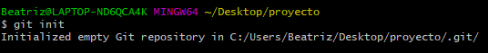

-Git status para ver los archivos que tenemos, aun no hemos agregado nada a mi área de trabajo:
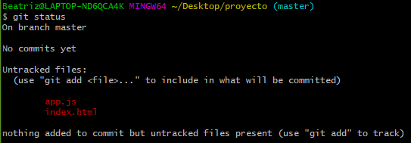

-Para agregar los archivos escribimos: git add:
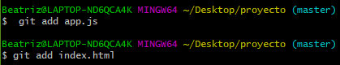

-Git commit para crear un primer punto de control de nuestro codigo.
Accedemos al editor de vim, podemos escribir algun mensaje y hacemos commit.
Aqui se muestran los archivos cambiados, en este caso al ser el primer commit tenemos el estado inicial, si hacemos otro commit nos informa que no hay nada que cambiar:
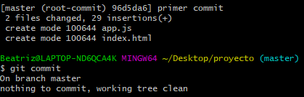

-Con git log podemos ver los cambios, commit que hemos realizado,su autor y fecha:
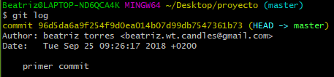

Hacemos un cambio, por ejemplo agregar un titulo:

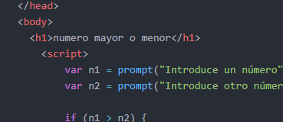

-Haciendo un git status se muestra la informacion de los cambios que hemos realizado:
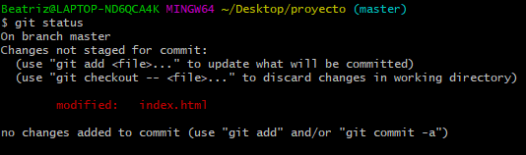

- Y con git checkout se vuelve al estado anterior del commit ultimo:

-Para ver los cambios que han sido modificados usamos el comando git diff,en verde aparece la linea que ha sido modificada y en rojo la linea que ha sido borrada:
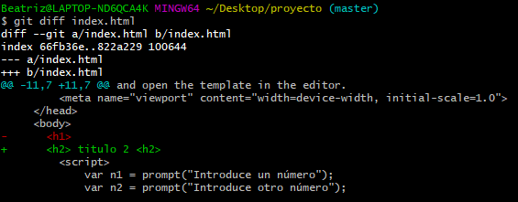

- Para terminar de hacer los cambios debemos hacer un git add y posteriormente un git commit, escribiendo en el editor los cambios que hemos hecho.
Nos informa de que se ha creado una linea nueva y se ha borrado otra:
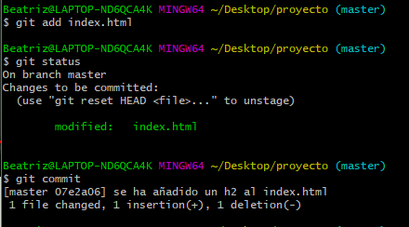

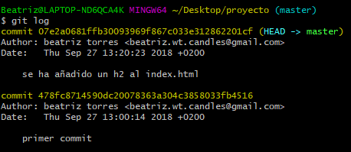

-Si queremos ignorar ciertos archivos.
Agregamos un archivo gitignore y escribimos dentro test y texto.txt, que sera la carpeta y el archivo que queremos ignorar:
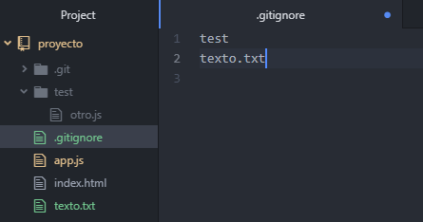

-Añadimos el archivo gitignore:
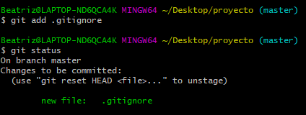

-Hacemos un commit nuevo, otra manera de hacerlo sin tener que abrir el editor es asi:
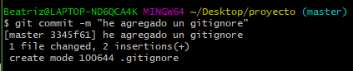

-Para hacer otra version del proyecto.
Con git branch podemos ver cuantas ramas tenemos:
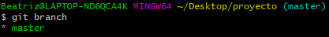

-Ahora mismo solo tenemos master, creamos otra nueva llamada login por ejemplo:
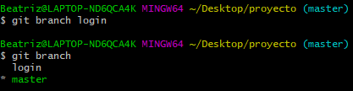

-Para movernos dentro de login:
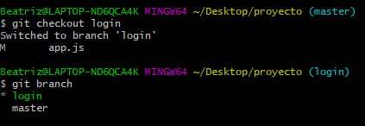

-Ya podemos hacer cambios en nuestro proyecto.
Para agregar todos los archivos sin tener que ir de uno en uno:
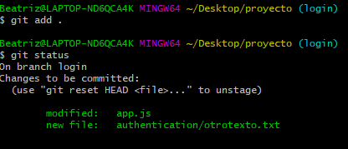

-Estas son las snapshots de la rama login:
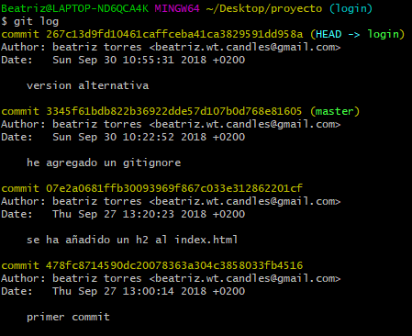

-Y esta es la de master, el ultimo commit aquí no aparece:
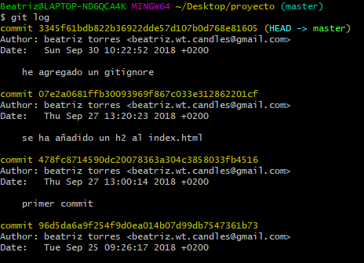

Github

-Despues de hacernos una cuenta en github, creamos un nuevo repositorio:
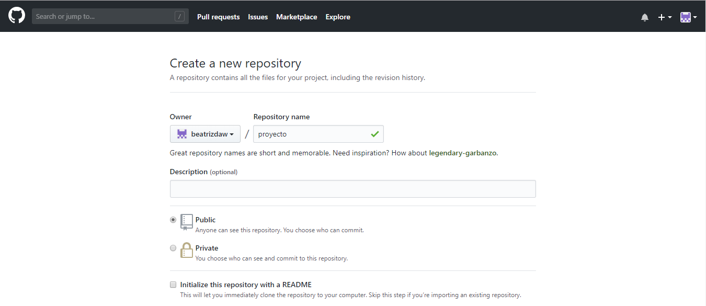
-Subimos el codigo al repositorio que hemos creado:
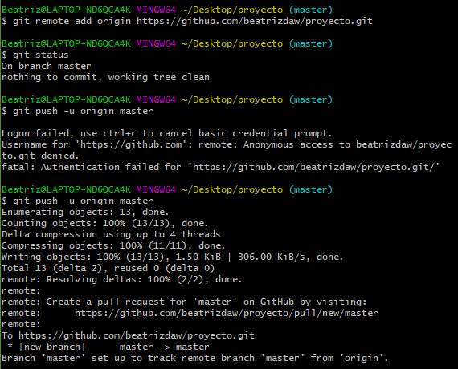

-Aquí aparece la url del proyecto
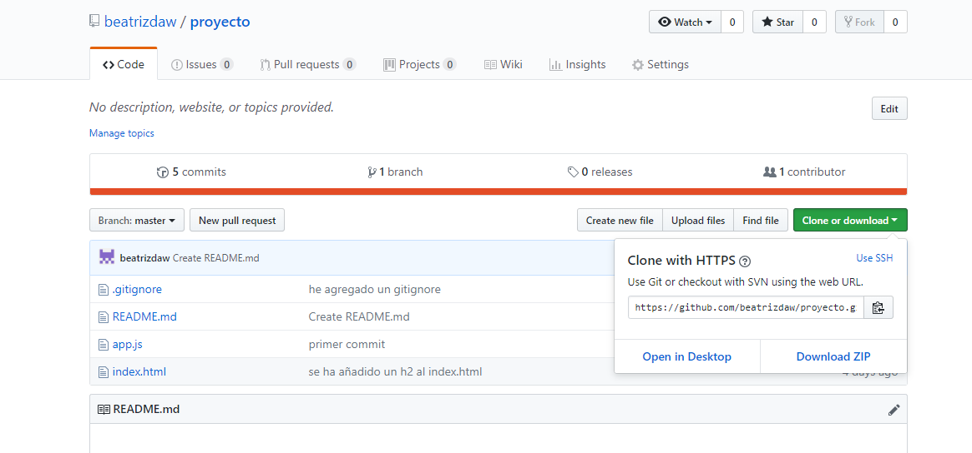

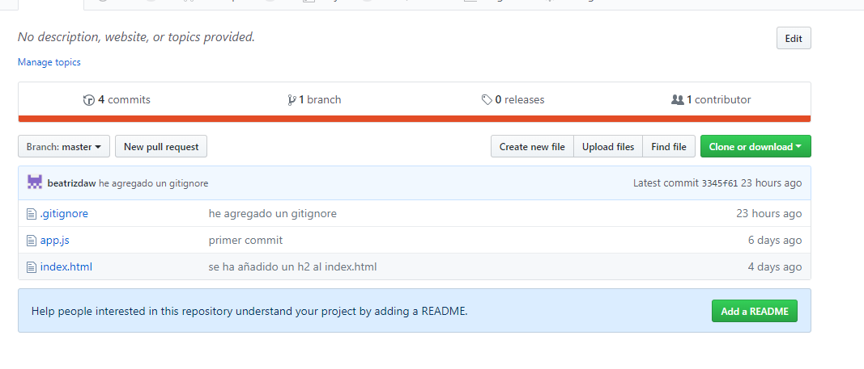
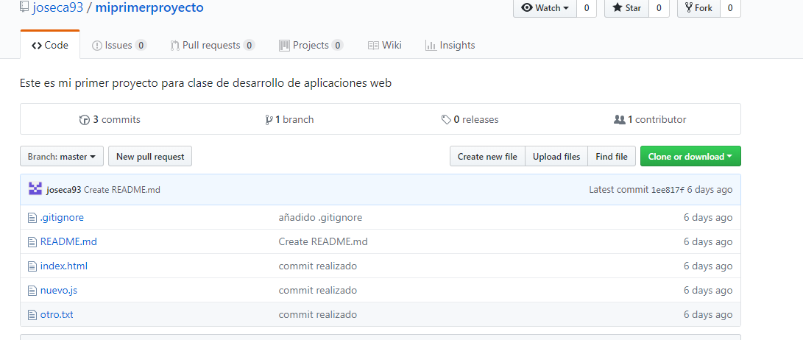

Agregamos los colaboradores que queramos.

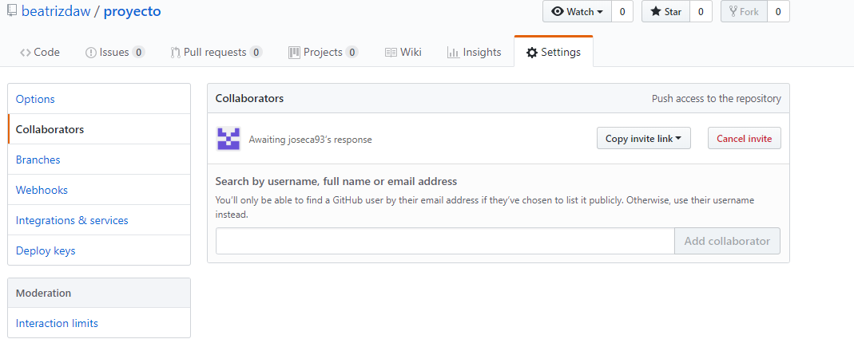
-Con su url clonamos su proyecto:
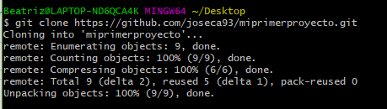

-Agrego el archivo hola.txt y hago un commit:

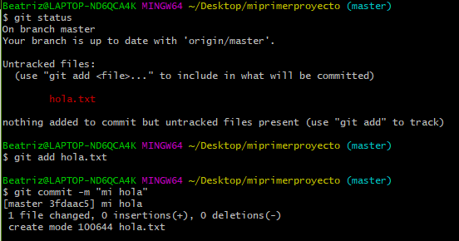

-Finalmente subo mis cambios con un push:
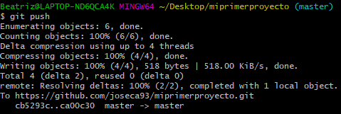

GITKRAKEN

-Clonamos el repositorio del proyecto:
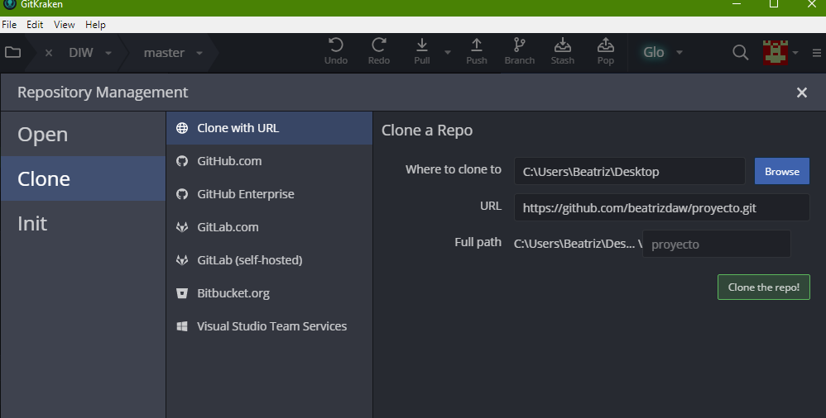
-Creo un nuevo archivo en el proyecto:
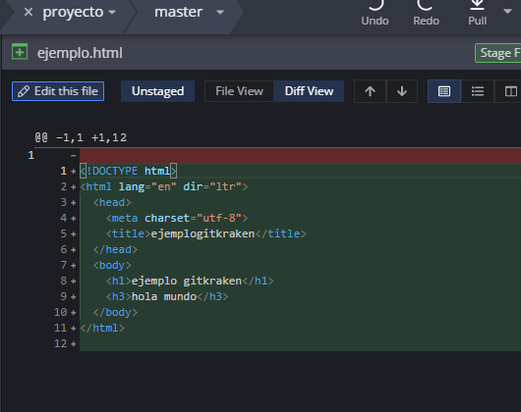

-Escribo un commit y hago un push:
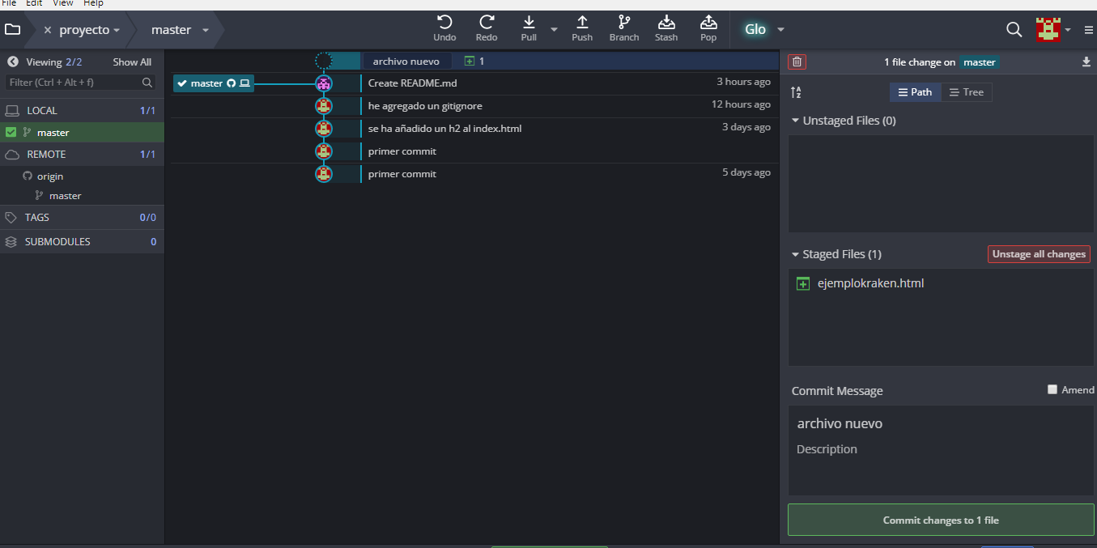
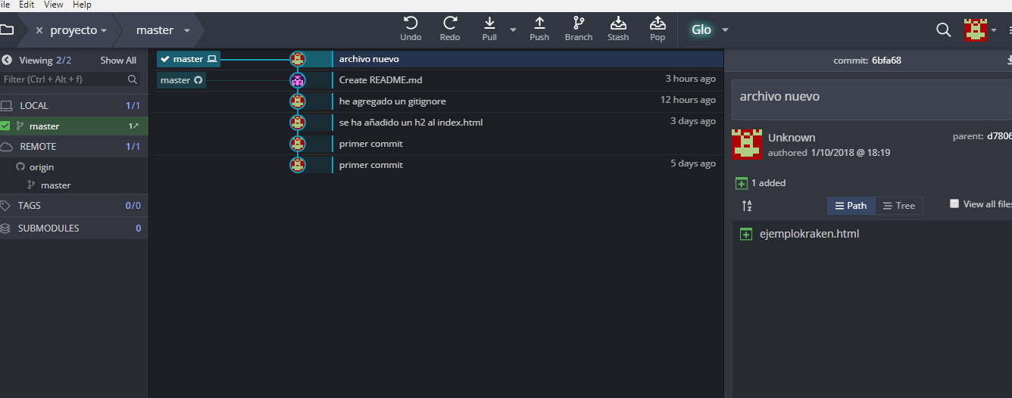

-Para crear otra rama pinchamos en branch y creamos la rama.
Agregamos develop y hacemos un push, y ya lo tendria en local y remoto:
